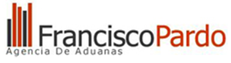
FACTURACION
MEJORAS:
1.- Respecto del proceso anterior: Emisión de Facturación
Se solicito a cada una de las sucursales el envío oportuno de las Carpetas para su Facturación.
Evaluación: El proceso ha ido mejorando, sin embargo, aún existen proveedores que retrasan las facturaciones de los desembolsos asociados a los despachos, por lo cual se ha optado por facturar con los antecedentes recibidos y generar una Nota de Debito por estos desembolsos rezagados.

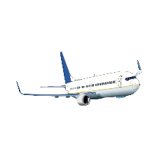
PLAZOS: Posterior al retiro de las Mercaderías.
DESPACHOS AEREOS: Máximo 3 a 4 dias.

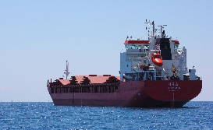
DESPACHOS MARITIMOS: Máximo 2 dias.

2.- Respecto del proceso anterior: Ingreso de Clientes al sistema Sigad.
Evaluación: El proceso ha ido mejorando, pero aun existen ocasiones en que Ejecutivos solicitan ingresar rápidamente a los clientes y los datos no vienen completos. (Falta de claridad con el monto de Honorarios, Representante legal, Mínimos y máximos a cobrar).

3.- Respecto del proceso anterior: Rotación de personal de Facturación.
Evaluación: A disminuido la rotación de personal en el departamento, a pesar de que la cantidad de operaciones a aumentado, han soportado la carga adicional.
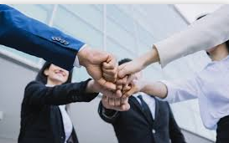
GRAFICOS COMPARATIVOS -CANTIDAD DESPACHOS FACTURADOS
Enero a Mayo 2018-2019

CANTIDAD DE DESPACHOS FACTURADOS
 | Enero | Febrero | Marzo | Abril | Mayo
2018 | 1.398 | 1.406 | 1.544 | 1.346 | 1.529
2019 | 1.620 | 1.487 | 1.548 | 1.509 | 1.612
En el total de despachos acumulados entre Enero y Mayo la variación fue de 553 Despachos facturados.

DEFICIT EN SISTEMA DE FACTURACION
- Tiempo en obtener la información (carpetas) para concretar el proceso. (Desde las sucursales)
- Detalles y especificaciones del ejecutivo. (Honorarios, Costos de fletes y/o otros desembolsos) la claridad en estos puntos evita el costo de corregir importes que se materializan en la emisión de notas de crédito y/o débito.
- Implementación de herramientas de trabajo al equipo. (teclados, PC)

CREACION DE UN NUEVO PROCESO

DIGITALIZACION DE DOCUMENTOS

Con el nuevo proceso de digitalización de los documentos, y subidos al portal de EDITRADE, se ha estado mejorando los envios.

Cada CLIENTE, tiene su clave de ingreso al portal y desde ahí puede visualizar, imprimir los documentos de cada despacho.

Para este proceso se cuenta con una persona, que esta en constante ayuda a facturación para digitalizar los documentos y luego subirlos.

